# รายงานความก้าวหน้าวิชา CE Project

**ครั้งที่ 1**

**ระหว่างวันที่ 01 ส.ค. 65 ถึงวันที่ 27 ส.ค. 64**

1. ชื่อโครงงาน (อังกฤษ) Depressive Assistive Program .

## การดำเนินงานมีความก้าวหน้า 0 % (ใช้ค่า **% Complete** จาก MS Project)

มีความก้าวหน้าเพิ่มขึ้นจากรายงานความก้าวหน้า ครั้งก่อน 0 %

 เร็วกว่าแผน 0 วัน  ช้ากว่าแผน วัน

## รายละเอียดความก้าวหน้า

* พูดคุยเกี่ยวกับ Concept, ขอบเขต และ เป้าหมายของแอปพลิเคชั่น โดย Concept ที่ได้ก็คือ โปรแกรมช่วยเหลือผู้มีภาวะซึมเศร้าจะเป็นแอปพลิเคชั่นแบบ One-stop Service ที่จะรวบรวมหลายๆการใช้งานให้อยู่ในแอปพลิเคชั่นเดียว
* กำหนดบริการ หรือ Service ที่จะมีในแอปพลิเคชั่น ได้แก่

1. ระบบแชทสำหรับพูดคุยกันระหว่าง user โดยจะมีทั้งแบบแชทส่วนตัวและแชทกลุ่ม
2. ระบบสำหรับนัดแพทย์เพื่อพูดคุย, ปรึกษา หรือนัดแนะในการรักษาผู้ป่วย โดยจะเป็นระบบการพูดคุยด้วยเสียงและวีดิโอ
3. ระบบสำหรับจัดส่งยารักษาโรค โดยจะเป็นยาที่แพทย์สั่งจ่ายให้กับ user ที่ได้ทำการพบแพทย์
4. ระบบสำหรับนัดนักจิตวิทยา เพื่อจัด session จิตบำบัด
5. ระบบสำหรับทดสอบระดับความเสี่ยงในการเป็นโรคซึมเศร้า

* พูดคุยเกี่ยวกับระบบที่จะใช้ในการตรวจจับบทสนทนาของผู้ใช้งานทั้งแชทส่วนตัวระหว่างผู้ใช้งาน และแชทกลุ่มของผู้ใช้งาน ว่ามีแนวโน้ม หรือมีการเชิญชวนให้มีการจบชีวิตตัวเอง
* ศึกษาเกี่ยวกับเครื่องมือที่จะใช้ในการพัฒนาแอปพลิเคชั่น
* ศึกษาแอปพลิเคชั่นที่ใกล้เคียง ได้แก่

1. SkinX แพลตฟอร์มที่ให้บริการทางแพทย์เฉพาะทางด้านผิวหนัง ถูกพัฒนาด้วยความร่วมมือของ SCB 10X และ Digital Health Venture

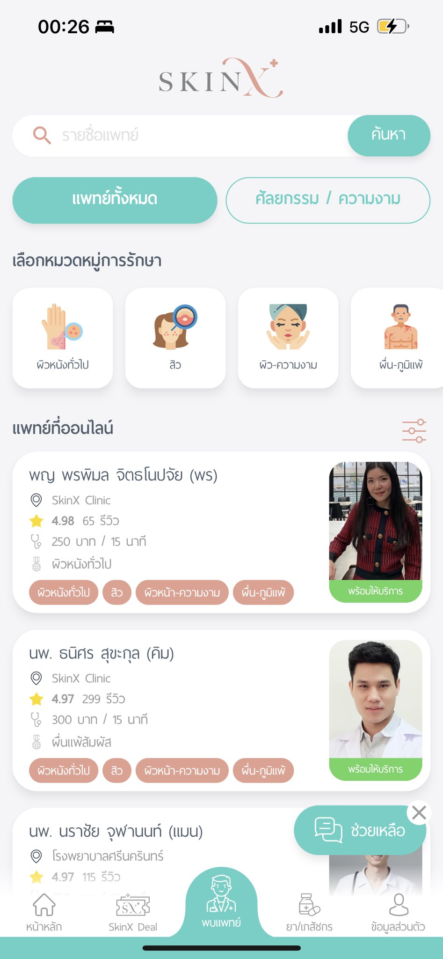

1. MorDee (หมอดี) แอปพลิเคชั่นให้คำปรึกษาด้านสุขภาพแบบออนไลน์

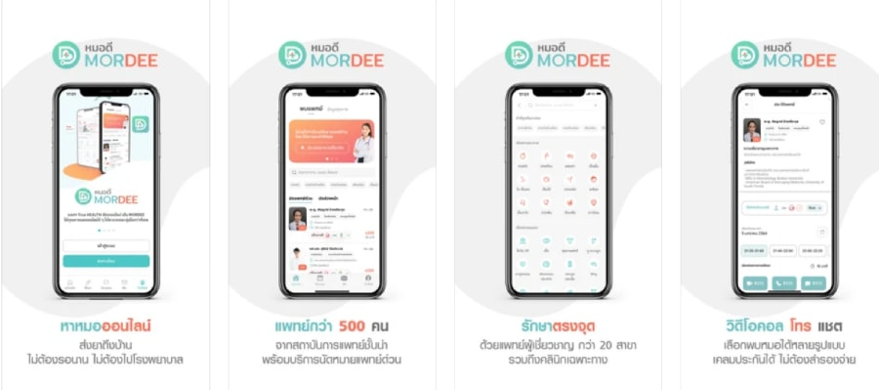

## ปัญหาที่เกิดขึ้นและแนวทางการแก้ไข

Problem No.1 ไม่สามารถตัดสินใจได้ว่า จะให้ระบบสำหรับการจัดส่งยารักษาโรคเป็นหนึ่งในระบบที่จะมีในแอปพลิเคชั่นด้วยหรือไม่

พบปัญหาในการรายงานความก้าวหน้า ครั้งที่ 1

สถานะ ☐ กำลังดำเนินการ ☐ แก้ไขสำเร็จ

รายละเอียดปัญหา

* เนื่องจากการที่เป้าหมายของแอปพลิเคชั่นนี้คือการให้เป็น One-stop Service เมื่อมีระบบสำหรับการนัดแพทย์เพื่อพูดคุย, ปรึกษา หรือนัดแนะในการรักษาผู้ป่วย ในส่วนของการรักษาจะมีการรักษาด้วยการรับประทานยา จึงคิดว่าแอปพลิเคชั่นนี้ควรจะสามารถช่วยเหลือแพทย์ในการจัดส่งยาได้ แต่เมื่อวิเคราะห์ขั้นตอนหรือฟังก์ชั่นต่างๆที่แอปพลิเคชั่นต้องมี กลับพบว่าระบบนี้ค่อนข้างที่จะมีขนาดใหญ่มาก

แนวทางแก้ไข/การแก้ไข

* ศึกษางานหรือโปรเจ็คที่มีอยู่แล้ว เพื่อค้นหาวิธีที่ได้ที่สุดในการสร้างระบบนี้ขึ้นมา
* นำระบบนี้ออกจากแผนการพัฒนาแอปพลิเคชั่น

## สิ่งที่จะดำเนินการต่อไป

* ศึกษาเกี่ยวกับขั้นตอนในการรักษาโรคซึมเศร้า
* ปรึกษาผู้ที่มีความรู้หรือเกี่ยวข้องกับการรักษาโรคซึมเศร้า
* วางแผนการทำงาน
* เขียน Software Requirements ของแอปพลิเคชั่น
* ออกแบบระบบของแอปพลิเคชั่น
* ออกแบบ User Interface และ User Experience สำหรับแอปพลิเคชั่น